**การเกิดโรค**

**1. มนุษย์ (Host)**

1.1 อายุ (Age)

1.2 เพศ (Sex)

1.3 พฤติกรรมเสี่ยงในการเกิดการบาดเจ็บ หมายถึง การกระทำของผู้บาดเจ็บที่สัมพันธ์หรือเกี่ยวข้องกับการเกิดการบาดเจ็บของทุกสาเหตุ และทำให้มีความรุนแรงของการบาดเจ็บมากขึ้น เช่น

- การดื่มแอลกอฮอล์

- การใช้ยาที่มีผลต่อระบบประสาทและสมอง/สารเสพติด

- การสวมหมวกนิรภัย

- การคาดเข็มขัดนิรภัย

**2. ตัวกระทำ (Agent)**

ตัวกระทำในอุบัติเหตุจะคล้าย ๆ กับโรคต่าง ๆ แต่กลไกการเกิดอุบัติเหตุจากสาเหตุเหล่านี้ไม่ค่อยชัดเจน ส่วนใหญ่มักจะเป็นลักษณะความสัมพันธ์ระหว่างเวลา สถานที่ บุคคล อาจแบ่งตัวกระทำออกเป็น 4 ด้าน ดังนี้

2.1 ด้านเคมี เช่น สารเคมีกำจัดศัตรูพืช จะมีผลต่อสุขภาพทั้งระยะสั้น ซึ่งอาจเกิดอาการแพ้พิษจากสารเคมี ส่วนระยะยาว อาจะสะสมในร่างกายจนทำให้เกิดโรคจากสารเคมี

2.2 ด้านชีวภาพ เช่น การทำงานในภาคเกษตร อาจะได้รับการบาดเจ็บจากการถูกสัตว์กัด เช่น งูกัด หรือสัตว์มีพิษกัดต่อย เช่น ผึ้ง ต่อ แตน ต่อยทำให้เกิดอาการแพ้หรือเป็นแผลได้

2.3 ด้านกายภาพ และเออร์โกโนมิคส์ การทำงานในที่มีอากาศร้อนทำให้เกิดการเสียน้ำจากเหงื่อมากเกินไป ท่าทางการทำงาน อาจทำให้เกิดการบาดเจ็บของกล้ามเนื้อและข้ออื่น ๆ

2.4 ด้านจิตวิทยาสังคม คือความเครียดจากปัจจัยทางเศรษฐกิจ อาจทำให้เกิดอาการซึมเศร้า และฆ่าตัวตายได้

**3. สิ่งแวดล้อม (Environment) สามารถแบ่งสิ่งแวดล้อม เป็น 3 ประเภท**

3.1 สิ่งแวดล้อมทางกายภาพ (Physical Environment) เช่น สภาพอากาศ ฤดูกาล ดิน น้ำ ปัจจัยทางกายภาพจะมีผลมาจากด้านภูมิศาสตร์ที่ไม่เหมือนกัน เป็นผลให้เกิดอุบัติเหตุที่ต่างกันไป แต่ละภูมิภาค

3.2 สิ่งแวดล้อมทางชีวภาพ (Biologic Environment) เช่น ด้านชีวภาพมีสิ่งแวดล้อมรอบ ๆ มนุษย์ ปัจจัยด้านชีวภาพจะมีผลน้อยต่อการเกิดอุบัติเหตุเมื่อเปรียบเทียบกับปัจจัยด้านกายภาพและสังคม

3.3 สิ่งแวดล้อมด้านเศรษฐกิจและสังคม (Socio-Economic Environment) คือ ความเป็นอยู่ในขณะนั้น มักจะถูกละเลยมากที่สุด แต่จากการศึกษาพบว่า โรคบางโรคและอุบัติเหตุบางอย่างเกิดในชนบทมากกว่าในเมือง

**การบาดเจ็บสามารถจำแนก ลักษณะการกระจาย ตามบุคคล เวลา และสถานที่ ดังนี้**

1. ด้านบุคคล (Person) ได้แก่ เพศ อายุ อาชีพ พฤติกรรมเสี่ยงต่อการเกิดการบาดเจ็บ เช่น การดื่มแอลกอฮอล์ การใช้ยาที่มีผลต่อระบบประสาทและสมอง/สารเสพติด การสวมหมวกนิรภัย คาดเข็มขัดนิรภัย
2. ด้านเวลา (Time) เช่น ช่วงเวลาที่เกิดเหตุ ตามช่วงชั่วโมง วัน เดือน หรือฤดูกาลของการเกิดอุบัติเหตุ
3. ด้านสถานที่ (Place) เช่น บริเวณบ้าน สถานที่ทำงาน/ไร่/สวน โรงงาน โรงเรียนฯ

**หลักการป้องกันอุบัติเหตุและภัยสุขภาพ**

**อุบัติเหตุ**

**สถานศึกษานับเป็นบ้านหลังที่ 2 ของเด็ก** เพราะเด็กมักใช้เวลาส่วนใหญ่ในการทำกิจกรรมต่างๆ การออกกำลังกาย และการเล่น ประกอบกับเด็กอยู่ในวัยซุกซน หากสภาพแวดล้อมในสถานศึกษาไม่ปลอดภัย จะยิ่งเพิ่มความเสี่ยงต่อการเกิดอุบัติเหตุที่ไม่คาดคิด หรือได้รับอันตรายจากความรู้เท่าไม่ถึงการณ์ **ดังนั้นเพื่อป้องกันอุบัติเหตุหรืออันตรายที่มักเกิดขึ้นในสถานศึกษา ต้องให้ความสำคัญกับการจัดการสิ่งแวดล้อมภายในสถานศึกษา** โดยการร่วมกันตรวจสอบ และปรับปรุงแก้ไขจุดเสี่ยงและจุดอันตราย หมั่นตรวจสอบสภาพวัสดุอุปกรณ์ และสิ่งของเครื่องใช้ภายในสถานศึกษา หากมีสิ่งใดชำรุดให้รีบซ่อมแซมให้อยู่ในสภาพดีอย่างเร่งด่วน **เพื่อป้องกันไม่ให้เกิดอุบัติเหตุอันนำมาซึ่งการบาดเจ็บ และเสียชีวิตของเด็กได้**

**1. สนามเด็กเล่น**

- หมั่นตรวจสอบและบำรุงรักษาเครื่องเล่นให้มั่นคงแข็งแรงอยู่เสมอ

- เครื่องเล่นไม่มีส่วนผสมของสารตะกั่ว เหมาะสมกับวัยและพัฒนาการของเด็ก และไม่ควรสูงเกิน 120 เซนติเมตร

- พื้นสนามต้องเป็นพื้นเรียบและปูด้วยวัสดุอ่อน เช่น ทราย ยาง

- ตรวจสอบว่าเครื่องเล่นให้ยึดติดกับพื้นอย่างแน่นหนา

- ส่งเสริมให้เด็กมีพฤติกรรมการเล่นอย่างปลอดภัย เช่น ไม่แกว่งชิงช้าแรง ไม่หมุนเครื่องเล่นแรง ไม่เล่นโลดโผน

- มีผู้ดูแลเด็กในขณะเล่น และจัดพื้นที่สนามเด็กเล่นให้เป็นส่วน

**2. อาคารเรียน**

- ตรวจสอบให้อยู่ในสภาพที่ใช้การได้ดี

- สอนเด็กไม่ให้ปีนป่ายหรือนั่งเล่นบริเวณระเบียง

- หากกำลังมีการก่อสร้างอาคาร ควรจัดทำรั้วกั้นหรือใช้ผ้าคลุมบริเวณที่กำลังก่อสร้าง พร้อมกับติดตั้งป้ายและประกาศเตือน

**3. บันได**

- ดูแลให้อยู่ในสภาพแข็งแรง เพราะบันไดไม้อาจผุพัง ถ้าเด็กไปยืนพิงหรือกระโดดเล่นอาจพลัดตกได้ หากบันไดมีช่องว่างด้านหลังระหว่างขั้นบันได ควรซ่อมแซมเพื่อป้องกันขาเข้าไปติด

- สอนเด็กไม่ให้วิ่งเล่นบริเวณบันได

**4. ประตูของสถานศึกษา**

- ดูแลประตูให้อยู่ในสภาพที่ไม่ชำรุด และสอนให้เด็กรู้ว่าไม่ควรปีนป่ายประตูโรงเรียน

**5. เครื่องใช้ไฟฟ้า**

- ตรวจสอบอุปกรณ์ไฟฟ้าเสมอ ต้องไม่มีสภาพชำรุด โดยเฉพาะปลั๊กไฟ สายไฟ และต้องติดตั้งเครื่องตัดไฟ และสายดินอย่างถูกต้อง

- ปลั๊กไฟควรอยู่ระดับสูงเพื่อป้องกันเด็กเอามือแหย่ หรือมีที่อุดรูปลั๊กไฟ และสอนเด็กไม่ใช้นิ้วแหย่ปลั๊กไฟ

- สอนเด็กไม่ให้แตะสวิทช์ไฟ หรือเครื่องใช้ไฟฟ้าที่กำลังเสียบปลั๊กอยู่ ในขณะร่างกายเปียกชื้น หรือยืนอยู่บนพื้นเปียก

**6. ตู้น้ำดื่ม**

- ติดตั้งสายดินเพื่อป้องกันกระแสไฟฟ้ารั่ว และสอนให้เด็กใช้แก้วรองน้ำจากก๊อกตู้น้ำดื่ม ห้ามใช้ปากดูดน้ำจากก๊อกตู้น้ำดื่มอย่างเด็ดขาด

**7. การจราจร**

- อย่าทิ้งเด็กไว้ในรถคนเดียว

- ก่อนถอยรถหรือออกรถ ให้สำรวจทุกครั้งว่าไม่มีเด็กอยู่

- ตรวจตรา นับจำนวนเด็กขึ้นลงรถรับ-ส่งนักเรียนทุกครั้ง

- สอนให้เด็กรู้จักวิธีการเอาตัวรอด เมื่อติดอยู่ในรถ

- สอนให้เปิด-ปิดประตูรถเป็น

- สอนให้รู้จักปุ่มปลดล็อกประตูรถ

- ฝึกให้เปิดกระจกรถเป็น เพื่อเรียกผู้อื่นมาช่วยได้

- สอนเด็กให้เรียนรู้การบีบแตรรถ

- สอนให้เด็กข้ามถนนบนทางม้าลายทุกครั้ง หรือใช้สะพานลอย

- สอนให้เด็กรู้จักเดินบนทางเท้า อย่าเดินใกล้ทางรถวิ่งและอย่าหันหลังให้รถที่กำลังแล่นมา

- สอนให้เด็กรู้จักและใช้ที่นั่งนิรภัย และคาดเข็มขัดนิรภัยทุกครั้ง

- สอนให้เด็กรู้จักวิธีสวมหมวกนิรภัย และสวมทุกครั้ง

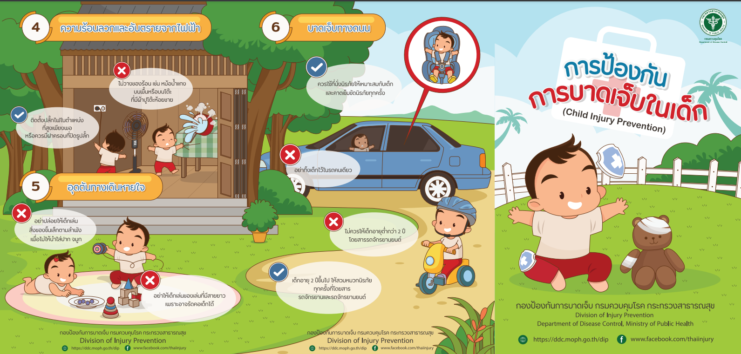

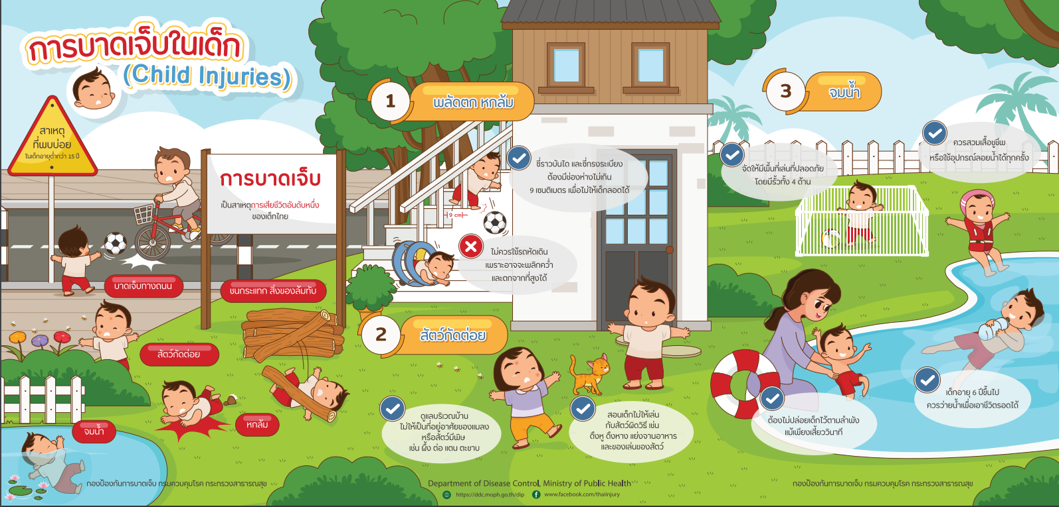

ที่มา: [https://ddc.moph.go.th/dip/journal_detail.php? publish=12868](https://ddc.moph.go.th/dip/journal_detail.php?%20publish=12868)

|  |  |
| --- | --- |
|  |  |
| https://ddc.moph.go.th/dip/publishinfo.php?info | https://ddc.moph.go.th/dip/publishinfo.php?info |
|  |  |
|  |  |
| https://ddc.moph.go.th/dip/publishinfo.php?info | <http://thaincd.com/document/file/download/leaflet>/อุปกรณ์ความปลอดภัยในเด็ก.pdf |

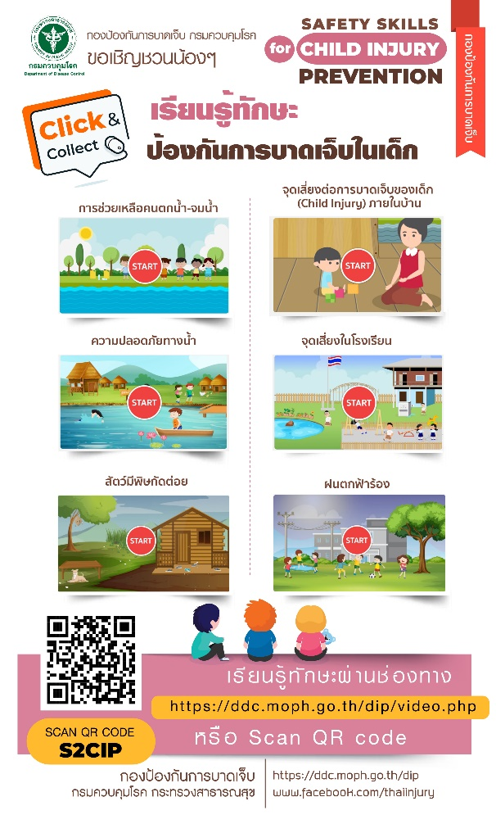

ที่มา: <https://www.ddc.moph.go.th/dip/journal_>detail.php?publish=11672&deptcode=dip

**การจมน้ำ**

การจมน้ำในเด็กพบได้ตั้งแต่แหล่งน้ำขนาดเล็กภายในบ้าน และรอบ ๆ บ้าน เช่น ถังน้ำ กะละมัง จนไปถึงแหล่งน้ำขนาดใหญ่ที่อยู่ในชุมชนและในสถานศึกษา เช่น สระน้ำ บ่อน้ำ แหล่งน้ำเพื่อการเกษตร **ดังนั้นการสอนให้เด็กรู้จักจุดเสี่ยง และรู้วิธีการปฏิบัติตนให้ปลอดภัย รวมทั้งการจัดการสิ่งแวดล้อมรอบตัวเด็กเพื่อให้เกิดความปลอดภัยจึงเป็นสิ่งสำคัญในการป้องกันการจมน้ำ**

1. ครูผู้สอน/ผู้ดูแลเด็ก ควรมีทักษะการเอาชีวิตรอดในน้ำ การช่วยเหลือคนตกน้ำ จมน้ำ และทักษะการช่วยฟื้นคืนชีพ (CPR)

2. สอนให้เด็ก

(1) รู้จักจุดเสี่ยง อันตรายจากแหล่งน้ำ โดยพาเด็กไปดูจุดเสี่ยงที่มีอยู่ภายในสถานพัฒนาเด็กปฐมวัยหรือแสดงภาพจุดเสี่ยงให้เด็กดู พร้อมทั้งอธิบายถึงอันตราย

(2) ไม่ปีนภาชนะใส่น้ำ/บ่อเก็บน้ำ

(3) ไม่เดินหรือเล่นใกล้บริเวณขอบบ่อ สระน้ำหรือบ่อปลาตามลำพัง โดยไม่มีครูควบคุมดูแลอย่างใกล้ชิด

(4) ไม่แอบไปเล่นน้ำในสระน้ำหรือบ่อปลา

(5) รู้จัก “อย่าใกล้ อย่าเก็บ อย่าก้ม”

* อย่าใกล้ : เมื่อเจอแหล่งน้ำ อย่าเข้าไปใกล้ เพราะอาจลื่นพลัดตกลงไปในน้ำ
* อย่าเก็บ : เมื่อเห็นสิ่งของตกลงไปในน้ำ อย่าพยายามเก็บเอง เพราะอาจล้ม ตกลงไปในน้ำได้ ต้องบอกให้ผู้ใหญ่ช่วยเก็บให้
* อย่าก้ม : อย่าก้มหรือชะโงกลงไปในโอ่งน้ำ ตุ่มน้ำ ถังน้ำ เพราะอาจจะล้ม เสียหลัก หัวทิ่มลงไปในภาชนะ

(6) รู้วิธีการใส่เสื้อชูชีพ เมื่อต้องเดินทางทางน้ำ

(7) รู้จักช่วยคนตกน้ำที่ถูกต้อง คือ ไม่กระโดดลงไปช่วย ตะโกนขอความช่วยเหลือ หรือโยนอุปกรณ์ที่ลอยน้ำได้ช่วย (เช่น ขวดน้ำพลาสติกเปล่า แกลลอนพลาสติก)

3. จัดการแหล่งน้ำเสี่ยง

(1) ครู/ผู้ดูแลเด็กปิดประตูห้องน้ำและล็อคกลอนทุกครั้ง หลังใช้งาน

(2) ขณะที่เด็กไปเข้าห้องน้ำ ต้องมีผู้ใหญ่ไปด้วย

(3) กั้นพื้นที่บริเวณสถานพัฒนาเด็กปฐมวัยระหว่างพื้นที่เล่นและแหล่งน้ำเสี่ยง เพื่อไม่ให้เด็กเข้าถึง

(4) หากมีสระน้ำ/แหล่งน้ำอยู่ภายในสถานพัฒนาเด็กปฐมวัย ควรทำรั้วกั้นเพื่อไม่ให้เด็กเข้าไปถึงแหล่งน้ำได้ตามลำพัง ติดป้ายเตือนหรือติดสัญลักษณ์เตือนที่เด็กสามารถเข้าใจได้เพื่อไม่ให้เด็กเข้าใกล้แหล่งน้ำนั้นๆ หากแหล่งน้ำมีขนาดใหญ่ ควรมีอุปกรณ์ช่วยชีวิตไว้บริเวณนั้น เช่น ห่วงชูชีพ ถังแกลลอนผูกเชือก

**ฝุ่นละอองคืออะไร**

อนุภาคของแข็งหรือหยดละอองของเหลวที่แขวนลอยอยู่ในบรรยากาศ ซึ่งบางชนิดมีขนาดใหญ่และมีสีดำจนมองเห็นเป็นเขม่าและควัน แต่บางชนิดมีขนาดเล็กมากจนมองไม่เห็นด้วยตาเปล่า

**PM 2.5 คืออะไร**

PM ย่อมาจาก Particulate Matter / 2.5 คือขนาดของฝุ่นละออง / มีหน่วยเป็น ไมครอน หรือ ไมโครเมตร

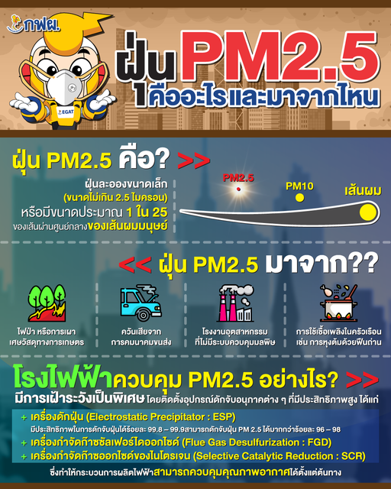

**ดูค่า PM 2.5 ได้ที่ไหน**

- PM2.5 ในแต่ละวัน แต่ละพื้นที่ รวมถึงแต่ละเวลา มีค่าไม่เท่ากัน

- สามารถดูได้ที่เว็บไซต์ **http://air4thai.pcd.go.th**

หรือแอปพลิเคชัน **“Air4Thai”** หรือ **“AirBKK”**

- แบ่งเป็น 5 ระดับ โดยแต่ละระดับใช้สีในการเปรียบเทียบระดับ ของผลกระทบต่อสุขภาพ ได้แก่ สีฟ้า เขียว เหลือง ส้ม และแดง

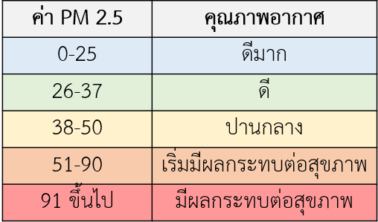

**ทำไม “เด็กนักเรียน” เป็นกลุ่มเสี่ยง ?**

- เนื่องจาก ระบบภูมิคุ้มกันและปอดยังพัฒนาไม่เต็มที่ ทำให้มีโอกาสเกิดผลกระทบมากกว่าผู้ใหญ่

- มักใช้เวลาทำกิจกรรมอยู่นอกอาคารและยังเคลื่อนไหวมาก เช่น วิ่งเล่น ปีนป่าย

- หากอยู่ในพื้นที่ที่มี PM2.5 สูง เช่น ริมถนน ใกล้โรงงานที่ปล่อยมลพิษ หรือพื้นที่เผาขยะ จะยิ่งมีความเสี่ยงเพิ่มขึ้น

**วิธีการป้องกันโรค**

- ผู้ปกครองหรือผู้ดูแล ควรติดตามสถานการณ์คุณภาพอากาศในแอปพลิเคชัน Air4Thai หรือข่าวสารตามช่องทางต่างๆ

- ดูแลให้เด็กดื่มน้ำสะอาดวันละ 8-10 แก้ว

- ปิดประตูหน้าต่างให้มิดชิด และเปิดพัดลมให้อากาศหมุนเวียน

- ช่วงคุณภาพอากาศ ระดับที่มีผลกระทบต่อสุขภาพ ควรลดเวลาการทำกิจกรรมนอกอาคาร และการออกกำลังกายกลางแจ้ง ถ้าจำเป็นต้องออกนอกอาคารให้สวมหน้ากากป้องกัน PM 2.5

- หากพบว่ามีอาการผิดปกติให้รีบไปพบแพทย์

**สารตะกั่ว**

**แหล่งการปนเปื้อนของสารตะกั่ว : ศูนย์พัฒนาเด็กเล็ก**

- เครื่องเล่นสนาม ผนังอาคาร หรือรั้วเหล็ก มีการหลุดลอกของสี

- จาน ชาม เซรามิก ที่มีลวดลายสีสด ตู้น้ำดื่ม หม้อ ที่มีการใช้สารตะกั่วเป็นส่วนประกอบ หรือไม่ผ่านมาตรฐานผลิตภัณฑ์อุตสาหกรรม

- ของเล่นเด็ก ที่มีสีสันฉูดฉาด

- ศูนย์เด็กเล็กที่ตั้งอยู่ในพื้นที่ที่มีการปนเปื้อนสารตะกั่ว เช่น ใกล้โรงงานแบตเตอรี่ ประมงพื้นบ้าน คัดแยกขยะอิเล็กทรอนิกส์ หล่อ ขัดพระทองเหลือง เป็นต้น

**การรับสัมผัสเข้าสู่ร่างกาย : ศูนย์พัฒนาเด็กเล็ก**

ผ่านการกิน เด็กหยิบจับสิ่งของที่มีปนเปื้อนตะกั่วนำเข้าปาก หรือรับประทานอาหารที่มาจากแหล่งปนเปื้อนสารตะกั่ว

**อาการและอาการแสดง :**

แบบเรื้องรัง

- เด็กเรียนรู้ช้า

- โตช้า ตัวไม่สูง น้ำหนักเพิ่มช้า

- เม็ดเลือดแดงแตกง่าย เกิดภาวะโลหิตจาง

- ตับถูกทำลาย และถูกขัดขวางการสร้างวิตามินดีที่ตับ

แบบเฉียบพลัน

- ปวดท้อง ท้องบิด อาเจียน

- ซึม ชัก หมดสติ และเสียชีวิต

**การป้องกันการปนเปื้อนสารตะกั่วในสิ่งแวดล้อม : ศูนย์พัฒนาเด็กเล็ก**

1. เลือกใช้ผลิตภัณฑ์อุปกรณ์ ที่ปลอดภัย และผ่านมาตรฐานรับรอง

2. เลือกใช้สีน้ำมันที่ไม่ผสมสารตะกั่ว และได้มาตรฐานรับรอง หรือเลือกใช้สีน้ำแทนสีน้ำมัน

3. ผนังอาคาร เครื่องเล่นสนาม ที่มีสีหลุดลอก ควรขูดลอกสีเก่าออกให้หมด แล้วจึงทาทับสีใหม่ ที่ไม่ผสมสารตะกั่ว

4. หมั่นทำความสะอาดอุปกรณ์ในศูนย์เด็กเล็กอย่างสม่ำเสมอ โดยการใช้น้ำผสมสบู่ ล้างทำความสะอาด แล้วผึ่งลมให้แห้ง หลีกเลี่ยงการตากในที่โล่ง เนื่องจากจะทำให้ปนเปื้อนฝุ่น

5. ทำความสะอาดพื้น ขอบหน้าต่างอย่างสม่ำเสมอ

**การป้องกันการรับสารตะกั่วเข้าสู่ร่างกาย**

1. สอนให้เด็กล้างมือด้วยสบู่ทุกครั้ง

2. ไม่ให้เด็กเอาของเล่นหรือสิ่งต่างๆ เข้าปาก

3. ออกกำลังกาย และรับประทานอาหารให้ครบ 5 หมู่

4. กรณีที่ผู้ปกครองทำงานเกี่ยวข้องกับสารตะกั่ว หรืออาศัยอยู่ในชุมชนที่มีการใช้สารตะกั่ว

* + ไม่ควรให้เด็กเข้าไปในสถานที่ทำงาน และทำความสะอาดพื้นที่ทำงานและใกล้เคียงทุกครั้ง เมื่อทำงานเสร็
  + ผู้ปกครองหรือคนในบ้านที่ทำงานฯ ควรอาบน้ำ เปลี่ยนเสื้อผ้าทันทีเมื่อเลิกงาน ชุดทำงานต้องแยกซัก ไม่รวมกับเสื้อผ้าอื่นๆ ของคนในบ้าน
  + เด็กกลุ่มเสี่ยงนี้ ควรได้รับการประเมินความเสี่ยง และดำเนินการตามแนวทางการเฝ้าระวังป้องกันพิษตะกั่วในกลุ่มเด็กของกรมควบคุมโรค

**การปฐมพยาบาลเบื้องต้น**

**1.สิ่งแปลกปลอมอุดกั้นทางเดินหายใจ**

1) ผู้ช่วยเหลือถามผู้ประสบเหตุว่าของติดคอใช่หรือไม่ หากผู้ประสบเหตุเพียงพยักหน้า เนื่องจากพูดไม่ได้ ให้เริ่มทำการช่วยเหลือ

2) เข้าไปด้านหลังผู้ประสบเหตุ อาจจะใช้วิธีคุกเข่าในการช่วยเหลือเด็ก หรือการยืนสำหรับการช่วยเหลือผู้ใหญ่

3) ใช้แขนโอบรอบใต้รักแร้แล้วรัดกระตุกที่หน้าท้อง โดยมือข้างหนึ่งกำแล้ววางไว้เหนือบริเวณสะดือแต่ใต้ลิ้นปี่ มืออีกข้างโอบกำปั้นไว้ วางกำปั้นด้านนิ้วหัวแม่มือเข้าไปด้านในหน้าท้องผู้ประสบเหตุ แล้วให้รัดกระตุกขึ้นและเข้าพร้อมๆ กันแรงๆ จนกว่าสิ่งแปลกปลอมจะหลุดออกมา

4) กรณีหมดสติ ให้ทำ CPR และเรียกรถพยาบาลทันที

5) หลังการช่วยเหลือ ควรนำผู้ประสบเหตุไปตรวจเช็คร่างกายทุกครั้ง

**2.การช่วยเหลือเมื่อเด็กจมน้ำ**

1. ห้ามจับคนจมน้ำอุ้มพาดบ่าแล้วกระแทกหรือกดท้องเพื่อเอาน้ำออก
2. โทรศัพท์แจ้งที่หมายเลข 1669 หรือหน่วยพยาบาลใกล้เคียงโดยเร็วที่สุด
3. ตรวจดูว่า คนจมน้ำรู้สึกตัวหรือไม่

กรณีรู้สึกตัว : เช็ดตัวให้แห้ง เปลี่ยนเสื้อผ้าและห่มผ้าเพื่อให้ความอบอุ่นแก่ร่างกาย

กรณีไม่รู้สึกตัว ไม่ตอบสนอง : ช่วยหายใจโดยการเป่าปาก 2 ครั้ง สลับกับนวดหัวใจ 30 ครั้ง (ความเร็ว 100 ครั้งต่อนาที และลึก 1 ใน 3 ของความหนาของหน้าอก) ทำไปจนกว่าผู้ประสบภัยจะรู้สึกตัวและหายใจได้เอง

4. นำส่งโรงพยาบาลทุกราย เพื่อให้แพทย์ประเมินอาการและให้การรักษาที่ถูกต้องและเหมาะสมต่อไป

หมายเหตุ “การเป่าปาก” ยังจำเป็นสำหรับผู้ที่จมน้ำ เพราะผู้ที่จมน้ำหมดสติ เนื่องจากขาดอากาศหายใจ (เป็นข้อยกเว้นของ CPR 2015)

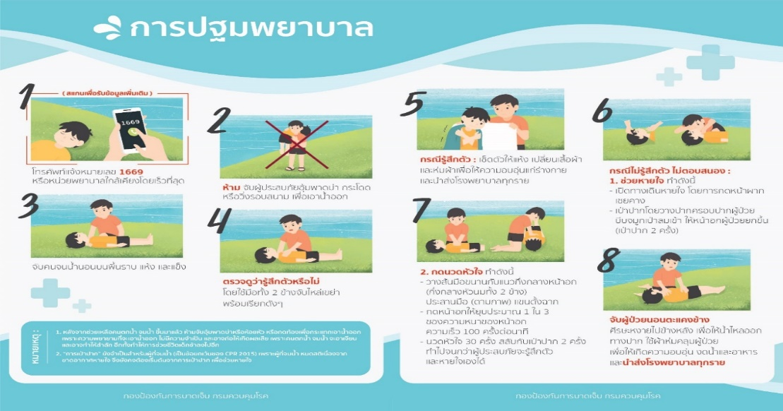

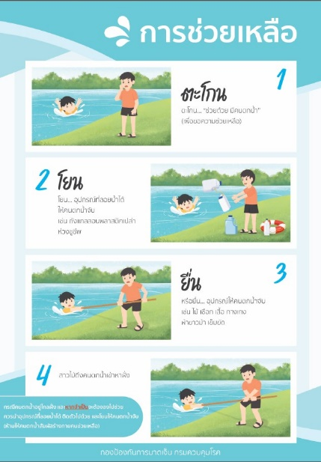

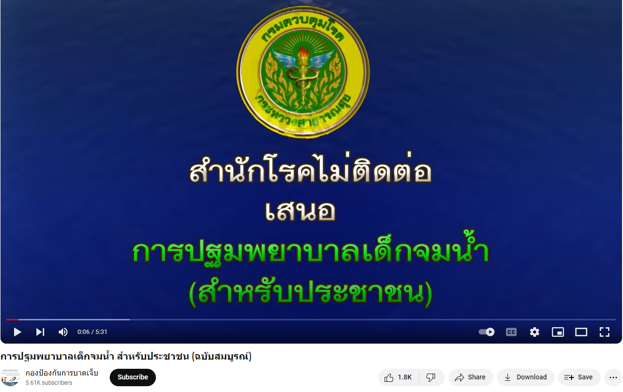

ที่มา: <https://www.youtube.com/watch?v=q9dctVrL9Lg>

**3.การช่วยกู้ชีพขั้นพื้นฐาน (การทำ CPR)**

**เมื่อไหร่ถึงจะทำ CPR ?**

การทำ CPR มักจะใช้สำหรับช่วยเหลือผู้ป่วยในภาวะฉุกเฉินที่หมดสติ และหัวใจหยุดเต้น เช่น คนจมน้ำ คนถูกไฟฟ้าดูด ผู้ป่วยหัวใจวาย โดยควรรีบทำ CPR ทันทีภายในเวลา 4 นาทีแรกหลังจากหยุดหายใจ เพราะถ้าเซลล์สมองขาดออกซิเจน ก็จะทำให้เซลล์สมองบางส่วนตายไป

- แนวทางปฏิบัติการปฐมพยาบาลช่วยฟื้นคืนชีพ ประกอบไปด้วย 3 ขั้นตอนที่สำคัญ ตามลำดับ C-A-B

Chest compression - กดหน้าอก

Airway - เปิดทางเดินหายใจ

Breathing - ผายปอด

**ขั้นตอนที่ 1 :** สังเกตดูความปลอดภัยตรวจสอบความปลอดภัยก่อนเข้าช่วยเหลือ ถ้าอยู่ในสถานการณ์ไม่ปลอดภัย เช่น ไฟฟ้าช็อต ไฟไหม้ ตึกถล่ม ห้ามเข้าไปช่วยเหลือโดยเด็ดขาด รอดูสถานการณ์ให้ปลอดภัยแล้วเคลื่อนย้ายผู้ป่วยมายังสถานที่ปลอดภัย เพื่อให้ความช่วยเหลือต่อไป

**ขั้นตอนที่ 2 :** ปลุกเรียก/ตบไหล่ เพื่อดูการตอบสนองตรวจสอบดูว่าผู้ป่วยหมดสติหรือไม่ โดยจัดท่าผู้ป่วยให้นอนหงายราบบนพื้นแข็ง แล้วปลุกเรียกผู้ป่วยด้วยเสียง ดัง และตบที่ไหล่ทั้งสองข้าง หากผู้ป่วยตื่นรู้สึกตัวหรือหายใจเองได้ ให้จัดท่านอนตะแคง

**ขั้นตอนที่ 3 :** ฟังเสียงหายใจและดูจังหวะการหายใจที่หน้าอกตรวจดูว่าหายใจหรือไม่ โดยเอียงหูลงไปแนบใกล้ปากและจมูกของผู้ป่วย เพื่อฟังเสียงหายใจ ใช้แก้มเป็นตัวรับสัมผัสลมหายใจที่อาจจะออกมาจากจมูกหรือปากของผู้ป่วย และตาจ้องดูการเคลื่อนไหวที่หน้าอกของผู้ป่วยว่ากระเพื่อมขึ้นลงเป็นจังหวะหรือไม่

**ขั้นตอนที่ 4 :** ร้องขอความช่วยเหลือและโทรแจ้ง 1669 โทรขอความช่วยเหลือที่สายด่วน 1669 แจ้งว่ามีคนหมดสติ ไม่หายใจ ระบุสถานที่เกิดเหตุ ขอรถพยาบาลและเครื่อง AED พร้อมกับระบุชื่อ + เบอร์โทรคนที่ติดต่อได้

**ขั้นตอนที่ 5 :** เริ่มทำ CPR หากผู้ป่วยไม่รู้สึกตัว ไม่หายใจ หรือหายใจเฮือก ต้องรีบกดหน้าอก



 